Programy CNC.pdf

Programy CNC to lista podzielona na projekty, gdzie dla każdego projektu wykazane są serie i ich operacje, które najprawdopodobniej wymagają stworzenia programu obróbkowego CNC na maszynę. Lista ma stanowić ułatwienie do zarządzania pracą programistów CNC. Operacje te są wybierane przez program, gdy dany artykuł nigdy nie miał wykonanej operacji technologicznej na zadanym stanowisku CNC.

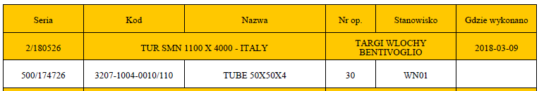

Lista posiada nagłówki projektów (dane z harmonogramu maszyn) oraz w rzędach umieszczone są dane o operacjach. Kolumny:

Seria – numer pięćsetki

Kod i nazwa artykułu

Nr operacji – wg technologii numer operacji technologicznej (10, 20..)

Stanowisko – przewidziane stanowisko wykonania operacji

Gdzie wykonano – jeśli operacja była wykonana wcześniej (w zakresie ok. 2 lat), w tym polu wskazane będą wszystkie stanowiska inne niż planowane, na których była rejestracja czasu pracy, np.:

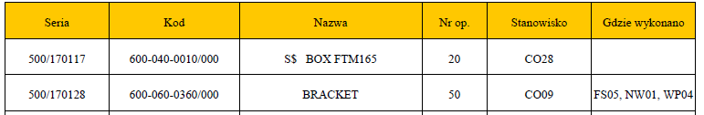

Informacja ta o innych stanowiskach jest pomocna przy ewentualnej zmianie stanowiska w procesie lub wskazuje, że na innym stanowisku numerycznym musi istnieć program obróbczy.